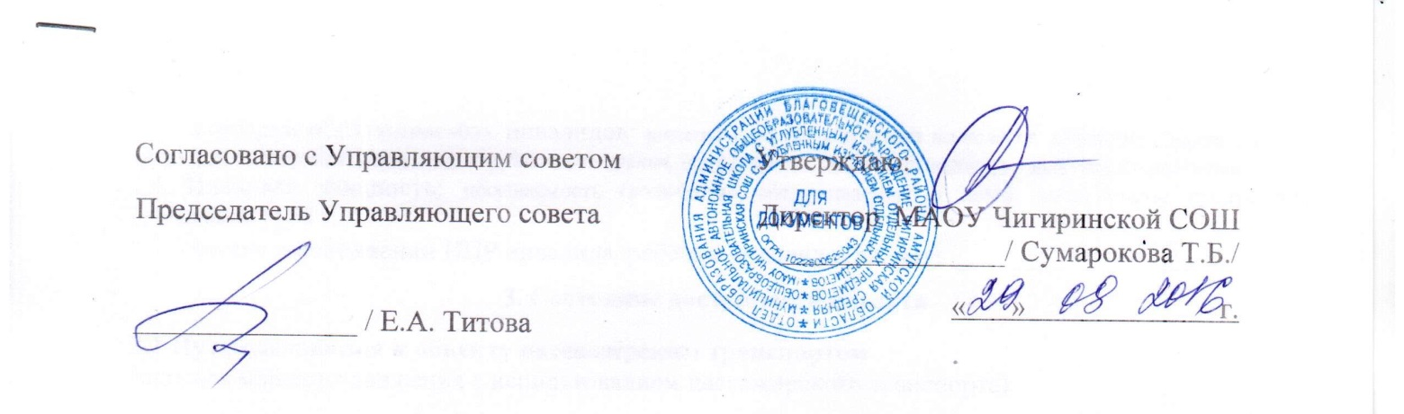

ПАСПОРТ ДОСТУПНОСТИ
объекта социальной инфраструктуры (ОСИ)
№ 1

1. Общие сведения об объекте

1.1. Наименование (вид) объекта МАОУ Чигиринская СОШ с углубленным изучением отдельных предметов
1.2. Адрес объекта Амурская область с. Чигири, ул. Центральная 12
1.3. Сведения о размещении объекта:
- отдельно стоящее здание ___2____ этажей, 3202,28 кв.м
- часть здания _____3_____ этажей (или на ___________ этаже), 1460 кв.м
- наличие прилегающего земельного участка (да, нет); 2800 кв.м
1.4. Год постройки здания 1978 (пристройки 1998), последнего капитального ремонта 2010
1.5. Дата предстоящих плановых ремонтных работ: текущего2017 , капитального 2020

сведения об организации, расположенной на объекте

1.6. Название организации (учреждения), (полное юридическое наименование – согласно Уставу, краткое наименование) Муниципальное автономное общеобразовательное учреждение Чигиринская общеобразовательная средняя школа с углубленным изучением отдельных предметов
1.7. Юридический адрес организации (учреждения) 675520 Амурская область, Благовещенский район, с. Чигири, ул. Центральная 12
1.8. Основание для пользования объектом (оперативное управление, аренда, собственность)
1.9. Форма собственности (государственная, негосударственная)
1.10. Территориальная принадлежность (федеральная, региональная, муниципальная)
1.11. Вышестоящая организация (наименование) Администрация Благовещенского района Амурской области
1.12. Адрес вышестоящей организации, другие координаты Амурская область, г. Благовещенск, ул. Зейская 198

2. Характеристика деятельности организации на объекте (по обслуживанию населения)

2.1 Сфера деятельности (здравоохранение, образование, социальная защита, физическая культура и спорт, культура, связь и информация, транспорт, жилой фонд, потребительский рынок и сфера услуг, другое) образование
2.2 Виды оказываемых услуг реализация образовательных программ
2.3 Форма оказания услуг: (на объекте, с длительным пребыванием, в т.ч. проживанием, на дому, дистанционно)
2.4 Категории обслуживаемого населения по возрасту: (дети, взрослые трудоспособного возраста, пожилые; все возрастные категории)
2.5 Категории обслуживаемых инвалидов: инвалиды, передвигающиеся на коляске, инвалиды с нарушениями опорно-двигательного аппарата; нарушениями зрения, нарушениями слуха, нарушениями умственного развития
2.6 Плановая мощность: посещаемость (количество обслуживаемых в день), вместимость, пропускная способность 1100
2.7 Участие в исполнении ИПР инвалида, ребенка-инвалида (да, нет) ______________________

3. Состояние доступности объекта

3.1 Путь следования к объекту пассажирским транспортом
(описать маршрут движения с использованием пассажирского транспорта)
_____________________________________________________________________________,
наличие адаптированного пассажирского транспорта к объекту нет

3.2 Путь к объекту от ближайшей остановки пассажирского транспорта:
3.2.1 расстояние до объекта от остановки транспорта 300 м
3.2.2 время движения (пешком) 7 мин
3.2.3 наличие выделенного от проезжей части пешеходного пути (да, нет),
3.2.4 Перекрестки: нерегулируемые; регулируемые, со звуковой сигнализацией, таймером; нет
3.2.5 Информация на пути следования к объекту: акустическая, тактильная, визуальная; нет
3.2.6 Перепады высоты на пути: есть, нет (описать______________________________________)
Их обустройство для инвалидов на коляске: да, нет ( __________________________)

3.3 Организация доступности объекта для инвалидов – форма обслуживания*

№№  п/п | Категория инвалидов  (вид нарушения) | Вариант организации доступности объекта  (формы обслуживания)*
1. | Все категории инвалидов и МГН
 | в том числе инвалиды:
2 | передвигающиеся на креслах-колясках
3 | с нарушениями опорно-двигательного аппарата | ДП-В
4 | с нарушениями зрения
5 | с нарушениями слуха | ДП-В
6 | с нарушениями умственного развития | надомник
* - указывается один из вариантов: «А», «Б», «ДУ», «ВНД»

3.4 Состояние доступности основных структурно-функциональных зон

№№  п \п | Основные структурно-функциональные зоны | Состояние доступности, в том числе для основных категорий инвалидов**
1 | Территория, прилегающая к зданию (участок) | ДП-В
2 | Вход (входы) в здание | ДП-В
3 | Путь (пути) движения внутри здания (в т.ч. пути эвакуации) | ДП-В
4 | Зона целевого назначения здания (целевого посещения объекта)
5 | Санитарно-гигиенические помещения | ДП-В
6 | Система информации и связи (на всех зонах) | ДП-В
7 | Пути движения к объекту (от остановки транспорта) | ДП-В
** Указывается: ДП-В - доступно полностью всем; ДП-И (К, О, С, Г, У) – доступно полностью избирательно (указать категории инвалидов); ДЧ-В - доступно частично всем; ДЧ-И (К, О, С, Г, У) – доступно частично избирательно (указать категории инвалидов); ДУ - доступно условно, ВНД – временно недоступно

3.5. ИТОГОВОЕ ЗАКЛЮЧЕНИЕ о состоянии доступности ОСИ: ________________________

4. Управленческое решение

4.1. Рекомендации по адаптации основных структурных элементов объекта
№№  п \п | Основные структурно-функциональные зоны объекта | Рекомендации по адаптации объекта (вид работы)*
1 | Территория, прилегающая к зданию (участок) | Не нуждается
2 | Вход (входы) в здание | Не нуждается
3 | Путь (пути) движения внутри здания (в т.ч. пути эвакуации) | Не нуждается
4 | Зона целевого назначения здания (целевого посещения объекта)
5 | Санитарно-гигиенические помещения | Не нуждается
6 | Система информации на объекте (на всех зонах) | Не нуждается
7 | Пути движения к объекту (от остановки транспорта) | Не нуждается
8 | Все зоны и участки
*- указывается один из вариантов (видов работ): не нуждается; ремонт (текущий, капитальный); индивидуальное решение с ТСР; технические решения невозможны – организация альтернативной формы обслуживания

